Сравнение классического полифункционального и лекарство-подобного фрагментных базисов для построения фармакофора на основе структуры активного центра белка
Сухоруков М.В., Моргунов И.А., Иванов Н.Н., Шульга Д.А., Палюлин В.А.
Аспирант, 2 год обучения
Московский государственный университет имени М.В. Ломоносова,
химический факультет, Москва, Россия
E-mail: maksim.v.sukhorukov@gmail.com
Для виртуального скрининга химических соединений моделируют фармакофоры, с помощью которых, на основе структур белков и их активных центров, находят новые потенциальные лекарственные препараты. Фрагментные базисы – наборы молекул и структурных фрагментов, соответствующих всем типа белок-лигандных взаимодействий – могут быть использованы для определения сайта связывания и построения фармакофора. В состав таких базисов могут входить как малые органические молекулы [1], так и фрагменты разрешённых к применению лекарственных препаратов [2].
Одни фрагменты, входящие в состав базиса, соответствуют одному типу взаимодействий (монофункциональные), другие – нескольким типам (полифункциональные). Во втором случае возможны различные источники фрагментов: малые молекулы, биологически активные соединения, лекарство-подобные молекулы и части их структур. Более того, несколько фрагментных базисов, отличающихся по составу, могут быть использованы для построения фармакофоров на основе структур белков различных классов.
В работе выполнено сравнение двух фрагментных базисов: классического полифункционального базиса, состоящего из малых органических молекул, и лекарство-подобного базиса, построенного на основе структур лекарственных препаратов, используемых в медицинской практике. Структуры, входящие в состав классического полифункционального базиса, перечислены в Таблице 1.
Таблица 1. Состав классического полифункционального фрагментного базиса
Полифункциональный базис
Структура | 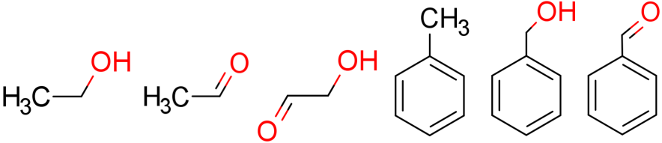 | 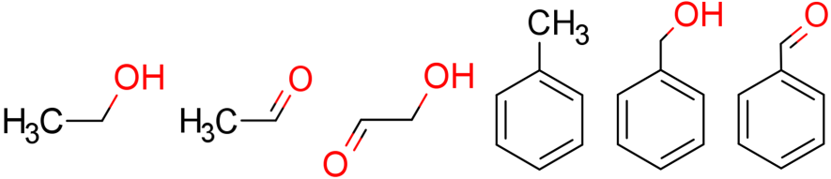 |  | 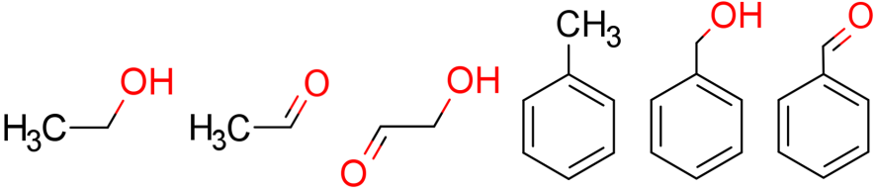
Сравнение энергий связывания и позиций связывания структур для исследуемых фрагментных базисов проведено на двух белках: протеазе ВИЧ-1 (PDB ID: 3PHV) и ретинол связывающем белке 4 (PDB ID: 1BRQ). Молекулярный докинг проводили в программе AutoDock Vina, версия 1.2.3. Результаты работы могут быть использованы для составления фрагментных базисов, достаточных для определения сайта связывания и фармакофора в мало изученных белках – потенциальных мишенях для новых лекарств.
Результаты – особенности работы лекарство-подобного фрагментного базиса: невозможность соотнесения конкретного типа белок-лигандных взаимодействий в виду высокого разнообразия свойств в одном фрагменте; перекрывание нескольких типов взаимодействия в одном фрагменте; стерические ограничения фрагментов, затрудняющие полноценный анализ поверхности белка.
Литература
1. Ngan C.-H., Hall D.R., Zerbe B., Grove L.E., Kozakov D., Vajda S. FTSite: High Accuracy Detection of Ligand Binding Sites on Unbound Protein Structures // Bioinformatics. 2011.
Vol. 28. P. 286-287.
2. Heider J., Kilian J., Garifulina A., Hering S., Langer T., Seidel T. Apo2ph4: A Versatile Workflow for the Generation of Receptor-based Pharmacophore Models for Virtual Screening // J. Chem. Inf. Model. 2023. V. 63. P. 101-110.

